КГУ “Специальная школа-интернат №2”

Внеклассное мероприятие по финансовой грамотности
“Приключения в стране экономика”
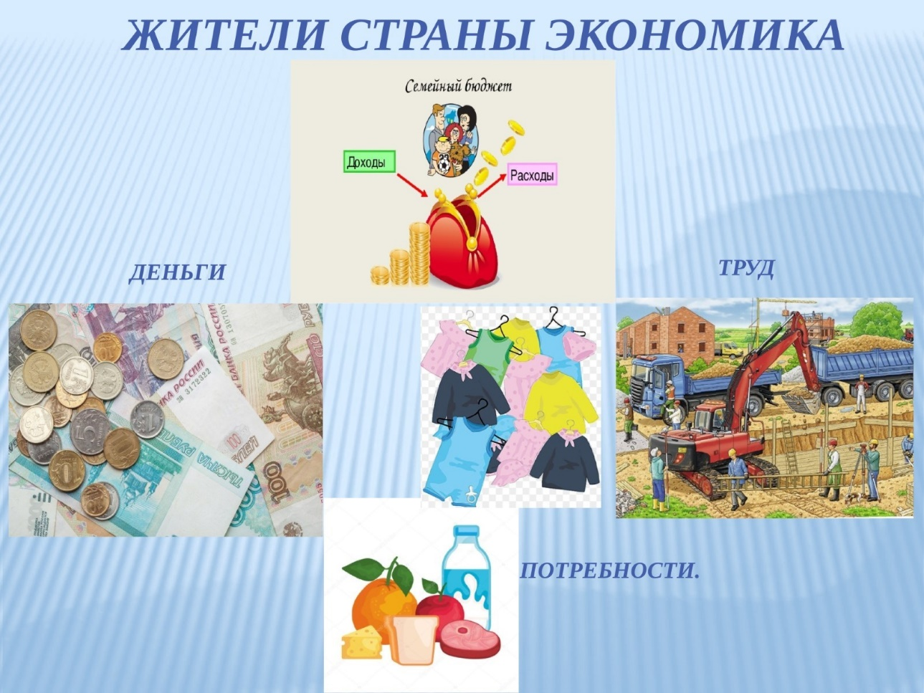

Провела: Гантимурова А.В.
Группа: 4 (8-10класс)
Дата: 17.10.2021

2021г.

Ход занятия
Дети входят в зал под музыку и занимают свои места.
Вступление
Ребята, месяц назад у нас в школе началась, ставшая уже традиционной, большая экономическая игра.
Слово БОЛЬШАЯ всем понятно, слово ИГРА тоже понятно, а вот слово ЭКОНОМИЧЕСКАЯ вызывает у вас ребята затруднение?
Вообще, ребята, слово ЭКОНОМИКА означает умение вести хозяйство. Но поверьте, даже не каждый взрослый умеет вести хозяйство?
Давайте посмотрим, что же для ученика 8-10 класса может означать слово ЭКОНОМИКА:
В школе вы учитесь СЧИТАТЬ - -считать можно ДЕНЬГИ, а в нашей экономической игре – это БЭКИ . Будете правильно уметь считать, следовательно сможете совершить выгодную покупку в нашем игровом магазине
В школе вы учитесь ПИСАТЬ - Будете грамотно писать, значит сможете заполнить ЗАЯВЛЕНИЕ или АНКЕТУ, а следовательно в нашей игре ВАС ПРИМУТ НА РАБОТУ.
Будете уметь ЧИТАТЬ - - значит сможете ознакомиться с различными ДОКУМЕНТАМИ, ДОГОВОРАМИ, а грамотное прочтение и понимание прочитанного может привести к ПРИБЫЛИ В ДЕНЬГАХ, т. К. заработанные деньги не обязательно сразу тратить, а их можно положить в банк на выгодных условиях, а условия эти как раз прописаны в ДОГОВОРАХ.
Одновременно с рассказом появляется таблица:
СЧИТАТЬ – ДЕНЬГИ ВЫГОДНАЯ ПОКУПКА
БЭКИ
ПИСАТЬ - ЗАЯВЛЕНИЯ УСТРОЙСТВО НА РАБОТУ
(заполнять) АНКЕТЫ
ЧИТАТЬ - ДОКУМЕНТЫ, ПРИБЫЛЬ В ДЕНЬГАХ
ДОГОВОРА

Видите, ребята сколько много экономических слов(ПЕРЕЧИСЛЯЮ). Но с этими словами мы с вами уже встречались.
Сообщение цели
А вот на сегодняшнем занятии мы познакомимся еще несколькими новыми экономическими словами. И, узнаем, что же они обозначают?
А называется наше занятие «СЛОВАРЬ ГНОМА ЭКОНОМА».
А вот и сам ГНОМ. (гном читает стихотворение).
Привет вам, ребята!
Я сказочный гном.
Зовут меня дети
Гном ЭКОНОМ.
Пришел в эту школу
К девчонкам, мальчишкам
Помочь им побольше
Узнать трудных слов.
Но чтоб интереснее было играть,
Знакомые сказки
Без всякой подсказки
Давайте все вместе скорей вспоминать.
Итак, ребята, я вам загадаю загадку, а вы должны угадать о какой сказки идет речь. Кто догадается, тот поднимает руку и говорит, название сказки.
В сказке рыбка не простая,
В сказке рыбка золотая.
(Сказка о рыбаке и рыбке).
Давайте посмотрим небольшой сюжет этой сказки
«Сказка о рыбаке и рыбке»
Сидит старуха, а перед ней разбитое корыто.

- (Старуха) О Горе мне, горе.
- (Гном) Чего ты печалишься, бабушка?
- Да как же мне не печалиться? Было у меня все: и дом роскошный, и богатство, и слуги. А осталось только вот (показывает на корыто) РАЗБИТОЕ КОРЫТО
- Так значит ты бабушка теперь БАНКРОТ?
- БАНКРОТ? Это еще кто такой?
- А БАНКРОТ, бабушка, это тот, кто потерял все свое богатство.
- Значит БАНКРОТ. А что же мне теперь делать?
- Экономику бабушка учить. Экономику.
Старуха у рыбки
Достаткапросила,
Но жадность старуху
Вконец погубила.
Исчезло вдруг все в одночасье
И вот
С разбитым корытом остался БАНКРОТ.
Итак, ребята, БАНКРОТ- тот, кто потерял свое богатство.
- Гном, есть у тебя такое слово в словаре?
- Есть.
- А теперь и ребята его знают.
На проекторе появляется слово и определение.
А теперь, послушайте следующую загадку:
Мышка прибежала, но не хвостиком махнула, а помогла урожай собрать.
(РЕПКА)
Давайте посмотрим эту сказку.
- (Я) Посадил дед репку…..
Позвал дед бабку.
- (Дед) Бабка, помоги репку вытянуть.
- (Бабка) Не могу. У меня своих дел много.
- (Дед) Ну и дела
-(Гном) А ты ей ДИВИДЕНДЫ пообещай.
- (Дед) ДИВИДЕНДЫ? А что такое ДИВИДЕНДЫ?
-(Гном) А вот вытянете репку, тогда и узнаешь.
- (Дед) Бабка, помоги репку вытянуть, а я тебе за это ДИВИДЕНДЫ дам.
- (Бабка) ДИВИДЕНДЫ? А что такое ДИВИДЕНДЫ?
-(Дед) А вот вытянем репку, тогда и узнаешь.
- (Бабка) Уж очень хочется узнать что такое ДИВИДЕНДЫ. Ладно, помогу.
-(Я) Тянут – потянут. Не могут вытянуть репку.
Позвала БАБКА ВНУЧКУ
- (Бабка) Внучка, помоги репку вытянуть.
- (Внучка) Не могу. У меня своих дел много.
- (Бабка) Ну и дела
-(Старик) А ты ей ДИВИДЕНДЫ пообещай.
- (Баба) Внучка, помоги репку вытянуть, а я тебе за это ДИВИДЕНДЫ дам.
- (Внучка) ДИВИДЕНДЫ? А что такое ДИВИДЕНДЫ?
-(Бабка) А вот вытянем репку, тогда и узнаешь.
- (Внучка) Уж очень хочется узнать что такое ДИВИДЕНДЫ. Ладно, помогу.
-(Я) Тянут – потянут. Не могут вытянуть репку.
Позвала ВНУЧКА ЖУЧКУ.
…………………………..
Вытянули репку дружно,
Только репку поделить
Поровну всем нужно.
Всем по кусочку и дедке и БАБКЕ
И кошке и мышке, и внучке и жучке
- (ГНОМ)Дивиденды – это часть прибыли от совместной работы.
Это твоя часть ДЕД – Твои ДИВИДЕНДЫ
Это твоя часть БАБКА – Твои дивиденды
…………………………………………….
Репку большую они поделили
И ДИВИДЕНДЫ свои получили.
(Артисты кланяются и уходят)
Вот и еще с одним словом ГНОМ нас познакомил.
ДИВИДЕНДЫ, ребята – это прибыль. Вот не было у Вас репки, а теперь есть, у каждого по кусочку, т.е. Это ваша прибыль- Ваши дивиденды

ДИВИДЕНДЫ – это часть прибыли, которую делят между собой участники работы
БАНКРОТ – это тот, кто потерял свое богатство
ЗАЛОГ – это деньги или вещь, которые оставляют на время другому человеку
СПОНСОР – это тот, кто помогает осуществить важное и полезное дело

Спасибо за внимание!!!

